Birotic`
Curs IV = Mar\i, Noiembrie 28, 1998

Lucrul cu tabele [n Microsoft Word

Un tabel este o colectie de dreptunghiuri ➔ celule (cells), separate [ntre ele printr-o retea de linii , [n care se pot [nregistra date diverse ➔ paragrafe de text, date numerice sau calendaristice, imagini grafice sau diagrame, etc.
{n cele ce urmeaz`, vom folosi urm`toarele expresii:
- linii si coloane (row,column)– reprezint` o mul\ime de celule situate pe aceeasi orizontal`/vertical`;
- cap de tabel – partea superioar` a tabelului [n care sunt [nscrise semnifica\iile datelor de pe coloana respectiv`;
- inregistrare – datele introduse [n tabel pe o linie a acestuia;
Opera\ii specifice tabelelor:
- crearea tabelului
- ]tergere (delete) celule/linii/coloane
- unire celule (merge cells)
- desp`r\ire celule
- introducere de linii/coloane
- modificare l`time coloan`/[n`l\ime linie
- modificare/desfiin\are liniatur`
- ha]urare celul`
- distribuire egal` linii/coloane
- sort`ri,[nsum`ri,etc. – operatii specifice datelor din tabel
- centrare [n celul` a datelor introduse

- Modul de creare a unui tabel

Un tabel se poate construi folosind o schi\` sau model folosind una din urm`toarele metode:
- Metoda ,,prelucr`rii tabelului brut”;
- Metoda manual`
- Metoda automat` → folosind ,,VR~JITORUL’’ tabele ([n Word 5.0,6.0)

- Metoda ,,prelucr`rii tabelului brut”;

Aceast` metod` const` [n crearea unui tabel care are num`rul de linii si coloane al celui dorit. Acest lucru se realizeaz` [n dou` moduri:
- folosind menu-ul principal, op\iunea Table ➔ Insert Table. {n urma alegerii acestei op\iuni se va deschide o fereastr` de dialog -
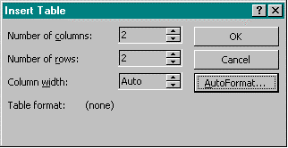 | - number of column = alegerea num`rului de coloane dorit de utilizator  - number of rows = alegerea num`rului de linii dorit  - column width = permite alegerea l`\imii dorite a coloanei (setarea automat` este cu coloane distribuite egal pe l`\imea paginii  - autoformat = intrarea [ntr-un sistem de asisten\` ce permite alegerea tipului de tabel dorit

- folosind bara de instrumente Standard ➔ Insert Table = deschide un panou ce permite alegerea r X c prin tragere cu mouse-ul ,limitat` la 12 linii X 8 coloane:
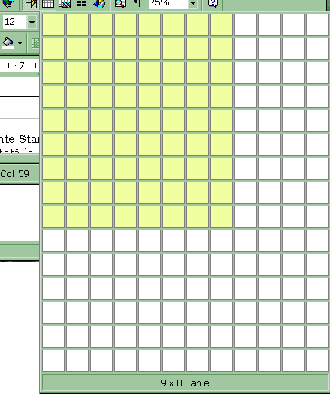

Dup` crearea tabelului brut se trece la construc\ia efectiv` a tabelului:
- se unesc/[mpart celulele
- se redimensioneaz` coloanele/liniile [n func\ie de dimensiunile dorite
- se schimb` stilul,culoarea liniilor
- se umbresc (ha]ureaz`) celulele
- se adaug` num`rul de linii dorit
- se completeaz` tabelul cu date

- Metoda ,,manual`’’

Const` [n folosirea facilit`\ilor oferite de bara de instrumente Tables and Borders:
- cu ,,creionul’’ se deseneaz` dreptunghiul exterior tabelului, dup` care, r[nd pe r[nd se traseaz` linii verticale/orizontale corespunz`toare tabelului model
Not`: Se permite doar trasarea acelor linii ce divizeaz` celulele anterioare [n noi celule.
- cu ,,guma’’ (Eraser) se pot ]terge liniile nedorite
- se pot alege tipurile dorite de linii dorite din lista ,,ascuns`’’ Line Style , de grosimea dorit` → Line Weight, culoarea dorit` → Border Color
- se pot alege care dintre linii vor fi vizibile la imprimare → Outside Border si culoarea de ha]ur` → Shading Color.

- Menu-ul Table

Menu-ul Table con\ine comenzi specifice tabelelor. Acesta se poate apela fie cu mouse-ul prin executarea unui click pe butonul din menu-ul principal Table fie prin tastarea simultan` Alt+a (litera ,,fierbinte’’ corespunz`toare).
Op\iunile menu-ului Table sunt urm`toarele:
Not`: Dac` cursorul de scriere se g`se]te [n text exterior tabelelor, menu-ul Table are activate numai unele op\iuni cum ar fi:
- Draw Table
- Insert table
- Sort, Formula
- Show/Hide Gridlines, etc
- Draw Table → permite desenarea manual` a unui tabel –cu creionul
- Insert Table → deschide fereastra Insert Table (prezentat` anterior)
- Delete Cells… → permite ]tergerea de celule/linii/coloane
- Merge Cells → unirea celulelor selectate
- Split Cells → desp`r\irea celulelor
- Select Row/Column/Table → selectare linie/coloan`/[ntreg tabelul
- Table Autoformat → permite alegerea tipului de tabel dintr-o list`
- Distribute Rows/Columns Evenly → permite egalizarea dimensiunilor liniilor/coloanelor selectate
- Cell Height and Width… → deschide o fereastr` de dialog ce permite alegerea dimensiunilor celulei curente (celule selectate) c[t si a spa\iului dintre coloane
- Headings → permite ca liniile ce formeaz` capul de tabel s` fie reproduse (inclusiv datele introduse [n ele) la [nceputul fiec`reia dintre paginile pe care tabelul continu`. Capul de tabel se selecteaz` si se d` comanda Headings
- Convert Text to Table → un text ce con\ine separatori poate fi pus sub forma unui tabel sau invers
- Sort… → permite ordonarea datelor din tabel dup` un criteriu ales
- Formula… → permite introducerea [ntr-o celul` a tabelului a rezultatului unor opera\ii matematice efectuate cu celelalte date din tabel prin definirea unei formule corespunz`toare
- Split Table → ,,ruperea’’ tabelului [n dou` tabele separate printr-un r[nd gol
- Show/Hide Gridlines → liniile neprintabile ce delimiteaz` celulele se pot vedea pe ecran sau nu.
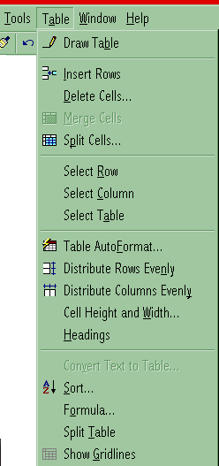

- Prezentarea Barei de instrumente ,,Tables and Borders’’

{n figura de mai jos este dat` legenda butoanelor barei, semnifica\ia acestora fiind cea de mai sus.
Draw Table
Eraser
Line Style
Line Weight
Border Color
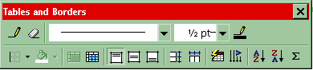
Outside Border
Shading Color
Merge Cells
Split Cells
Align Top
Center Verticaly
Align Bottom
Distribute Rows (Column) Evenly
Table Autoformat
Change Text Direction
Sort Ascending
(Descending)
AutoSum

